MATERIALS

En el sector MATERIALS tuvimos positivos desempeños de los dos activos principales.
ALUA termina la semana en $ 22,60 con suba de 4.63%.
TXAR sube el 11.44% cerrando en $ 17,05.

EVOLUCION DE LOS ACTIVOS EN LA SEMANA

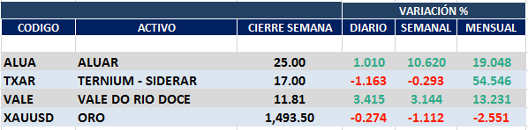

SECTOR MATERIALS

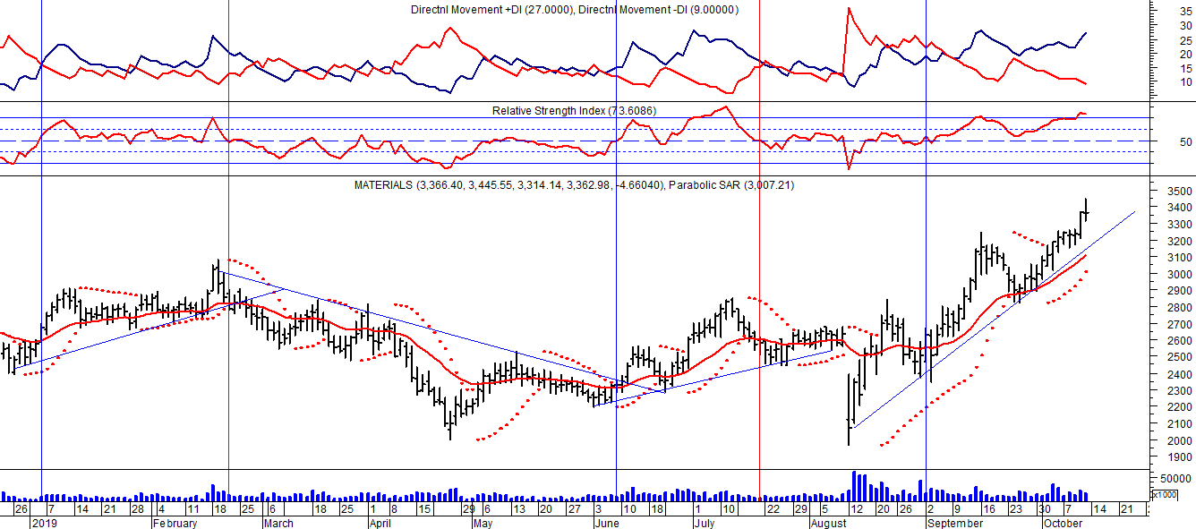

ALUA (Cierre al 11/10/19 $ 25,00)
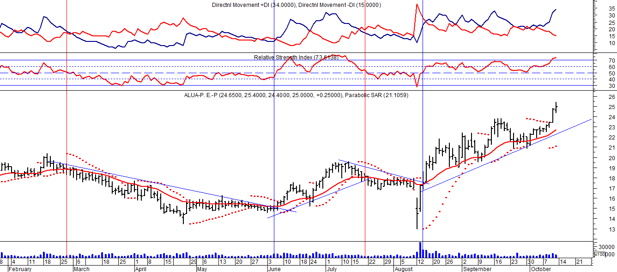
Señal de compra el 14/08 en $ 18.00.

ERAR_TXAR (Cierre al 11/10/19 $ 17,00)
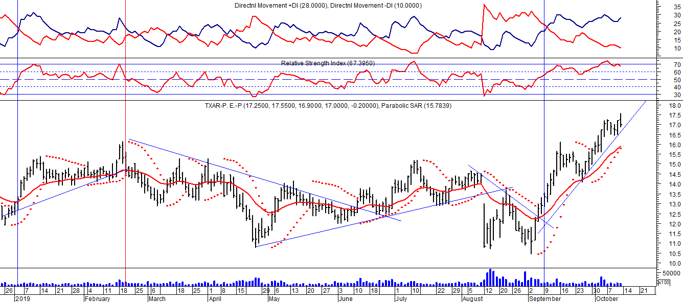
Señal de compra el 04/06 en $ 15,00.
Señal de venta el 25/06 en $ 15.50.
Señal de compra el 07/09 en $ 14,00.
Señal de venta el 04/10 en $ 16,00.
Señal de compra el 30/10 en $ 14,20.
Señal de venta el 09/11 en $ 15,50.
Señal de compra el 03/01 en $ 14,00.
Señal de venta el 22/02 en $ 15,00.
Señal de compra el 27/06 en $ 13.00
Señal de venta el 12/08 en $ 12,00.
Señal de compra el 06/09 en $ 13.00.

Señal de venta el 05/08 en $ 7.85.
Señal de compra el 29/08 en $ 7.73.
Señal de venta el 31/10 en 9.38.
Potencial señal de compra el 21/11 en $ 8.94.
Señal de venta el 14/12 en 9.15.
Señal de compra el 28/12 en $ 8.96
Potencial señal de venta el 08/03 en $ 10.60.
Señal de compra el 31/03 en $ 10.70.
Señal de venta el 02/06 en $ 11.40.
Señal de compra el 28/07 en $ 10.60.
Señal de venta el 13/11 en $ 13.80.
Señal de compra el 19/12 en $ 13.35.
Señal de venta el 20/02 en $ 15,50.
Señal de compra el 10/04 en $14.50.
Señal de venta el 20/02 en $ 14,00.
Señal de compra el 10/05 14,50.
Señal de venta el 24/05 en $ 15,00.

ORO (Cierre al 11/10/19 US$ 1.493,50)
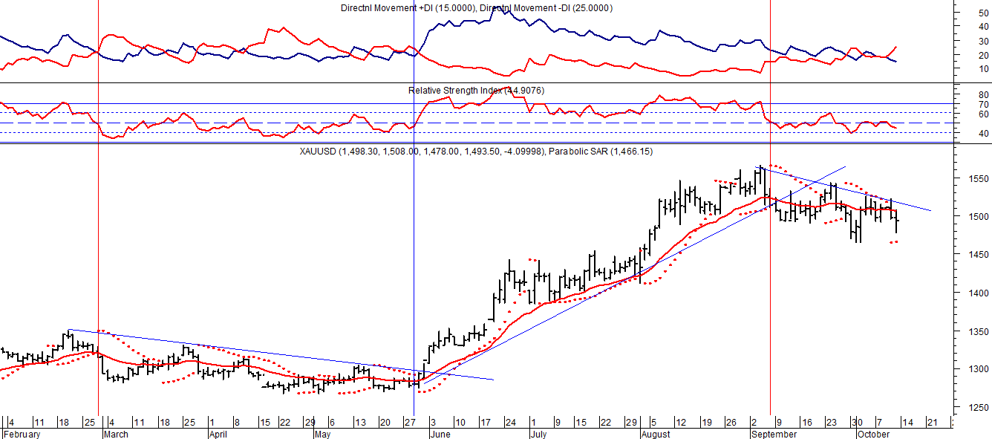
Señal de compra el 12/02 en us$ 1.320.
Señal de venta el 20/02 en us$ 1.330.
Señal de compra el 21/03 en us$ 1.310.
Señal de venta el 20/04 en us$ 1.345.
Señal de compra el 10/10 en us$ 1.195.
Señal de venta el 08/11 en us$ 1.225.
Señal de compra el 10/11 en us$ 1.200.
Señal de venta el 28/02 en us$ 1.315.
Señal de compra el 31/05 en us$ 1.300.
Señal de venta el 06/09 en us$ 1.515.

Señal de venta el 07/11/2016 en us$ 1.280.
Señal de compra el 04/01/2017 us$ 1.165.
Señal de venta el 02/03 en us$ 1.225.
Señal de compra el 14/03 en us$ 1.200.
Señal de venta el 27/04 en us$ 1.270.
Señal de compra el 16/05 en us$ 1.235.
Señal de venta el 14/06 en us$ 1262.
Señal de compra el 17/07 en us$ 1.234.
Señal de venta el 19/09 en us$ 1.310.
Señal de compra el 20/12 en us$ 1.270.
Señal de venta el 06/02 en us$ 1.325.

VALE ADR (Cierre al 11/10/19 US$ 11.81)
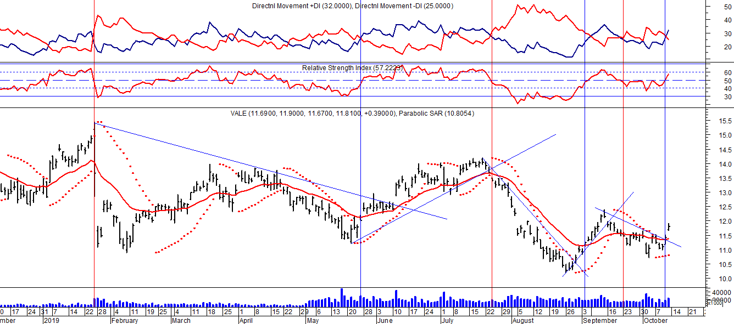
Señal de compra el 06/10/2016 en us$ 5.43.
Señal de venta el 06/12/2016 en us$ 8.17.
Señal de compra el 05/01/2017 en us$ 8.30.
Señal de venta el 02/03 en us$ 9.96.
Señal de compra el 23/06 en us$ 8.17.
Señal de venta el 19/09 en us$ 10.77.
Señal de compra el 20/11 en us$ 10.12.
Señal de venta el 02/02 en us$ 13.
Señal de compra el 09/02 en us$ 12.90.
Señal de venta el 01/03 en us$ 13.60.
Señal de compra el 10/04 en us$ 13.00.
Señal de venta el 25/05 en us$ 14.00.
Señal de compra el 23/07 en us$ 13.00.
Señal de venta el 09/08 en us$ 13.75.
Señal de compra el 14/09 en us$ 13.25.
Señal de venta el 29/10 en us$ 15.00.
Señal de compra el 04/01 en us$ 14.00.
Señal de venta el 25/01 en us$ 13.65.
Señal de compra el 11/03 en us$ 12.85.
Señal de venta el 23/04 en us$ 13.00.
Señal de compra el 24/05 en us$ 12.00.
Señal de venta el 24/07 en us$ 13.42.

